|  |  |  |  |
| --- | --- | --- | --- |
| МИНИСТЕРСТВО НАУКИ И ВЫСШЕГО ОБРАЗОВАНИЯ РЕСПУБЛИКИ КАЗАХСТАН  СЕВЕРО-КАЗАХСТАНСКИЙ УНИВЕРСИТЕТ ИМ. М. КОЗЫБАЕВА | | | |
|  | | | |
|  | | |  |
| СЕМЕСТРОВЫЙ ПРОЕКТ  На тему: «Разработка no code «Тур-агентство»» | | | |
| Выполнили студенты  группы АПО-20-1 |  | Садвакасов М.М.  Мусин У.Р.  Путишев С.А.  Дейнеко Р.А. | |
| Руководитель,  доцент |  | Астапенко Н.В. | |
|  |  |  | |

Петропавловск, 2023

СОДЕРЖАНИЕ

ВВЕДЕНИЕ 3

1. Аналитическая часть 4

1.1 Выбор методологии Agile 4

1.2 Создание структуры проекта в coda.io 4

1.3 Планирование процесса разработки и распределение работы 4

2. Проектная часть 6

2.1 Описание архитектуры проекта 6

2.2 Структура сайта 6

2.3 Проектирование баз данных 17

ЗАКЛЮЧЕНИЕ 20

СПИСОК ИСПОЛЬЗОВАННОЙ ЛИТЕРАТУРЫ 21

# ВВЕДЕНИЕ

Наше веб-приложение тур агентства, разработанное на платформе no-code Tilda, представляет собой инновационный проект, который позволяет пользователям быстро и удобно организовывать свои путешествия. Оно обладает множеством функций, которые обеспечивают максимальный комфорт и безопасность пользователям в процессе планирования своих поездок.

Наше приложение имеет простой и понятный интерфейс, который позволяет пользователям легко найти необходимую информацию, такую как: предлагаемые туры, даты, цены, описания, а также контактные данные наших профессиональных туристических агентов, которые помогут вам подобрать наиболее подходящий вариант для вас.

Целью исследования является разработка эффективного и удобного сайта для туристического агентства при помощи no code-платформы Tilda.

Объект исследования - процесс разработки сайта для туристического агентства при помощи no code-платформы Tilda.

Необходимо изучить возможности и ограничения Tilda, разработать оптимальный дизайн сайта, создать простой интерфейс, обеспечить онлайн-бронирование туров, консультационную поддержку от профессиональных агентов и максимальную безопасность информации пользователей.

Предмет исследования - возможности и ограничения Tilda в контексте разработки сайта для туристического агентства, а также оптимальный дизайн сайта для турагентства при использовании no code-технологий.

Одной из главных функций нашего приложения является возможность бронирования туров онлайн. С помощью нашего приложения, пользователи могут быстро и легко забронировать тур. Все процессы бронирования туров полностью автоматизированы и максимально безопасны для пользователей.

Другой важной функцией нашего приложения является консультационная поддержка от профессиональных туристических агентов. Клиенты могут обращаться за помощью и получать консультации от опытных специалистов в любое удобное для них время. Это позволяет нашим клиентам получать наиболее подходящую и профессиональную помощь в выборе наиболее подходящего тура.

Наше веб-приложение обеспечивает максимальную безопасность и конфиденциальность информации пользователей. Все данные, связанные с туристическими поездками, защищены с помощью высоких стандартов безопасности, что гарантирует сохранность и конфиденциальность личной информации пользователей.

Кроме того, наше веб-приложение доступно на любом устройстве, что обеспечивает максимальный комфорт и удобство использования для пользователей. Оно также имеет гибкую адаптивную структуру, которая позволяет легко добавлять новые функции и возможности в будущем.

1. Аналитическая часть
   1. Выбор методологии Agile

Agile — это метод управления проектами, который позволяет эффективно и оперативно достигать целей. Он может быть использован для различных видов проектов, но был в основном разработан для программного обеспечения. Agile разбивает большие проекты на небольшие управляемые части, называемые итерациями. Каждая итерация завершается с определенным результатом, а продукт, создаваемый в течение каждой итерации, должен быть пригодным для использования и получения обратной связи от пользователей или заинтересованных сторон.

Agile Scrum — это методология управления проектами, которая основана на итеративном и инкрементальном подходе к разработке. Для применения этой методологии в тур агентстве на no-code, можно использовать следующие шаги:

Определение требований и целей проекта: были определены цели и требования для проекта, учитывая потребности клиентов.

Создание списка задач: каждое пользовательское требование было разбито на небольшие задачи, которые могут быть легко выполнены в течение одной итерации.

Составление списка приоритетов: определены приоритеты каждой задачи, опираясь на то, что является наиболее важным для проекта и клиентов.

Проведение спринтов: проект был разделен на несколько итераций, которые называются спринтами. В каждом спринте команда работала над небольшим набором задач, которые были отобраны на основе приоритета.

Организация ежедневных встреч: установлены ежедневные встречи в социальной сети, чтобы отслеживать прогресс и обсудить любые проблемы, возникшие во время работы.

Проведение ретроспектив: проведены регулярные ретроспективы, чтобы оценить работу команды и идентифицировать области, где можно улучшить процесс.

Анализ результатов: После каждого спринта, проанализированы результаты и полученный опыт.

* 1. Создание структуры проекта в coda.io

В начале разработки проекта , используя для контроля проекта сайт coda.io. Мы укажем основных участников группы. Далее распределим роли участников для реализации проекта. Укажем основные индивидуальные задачи ,установим сроки .Определим уровень выполненной работы .

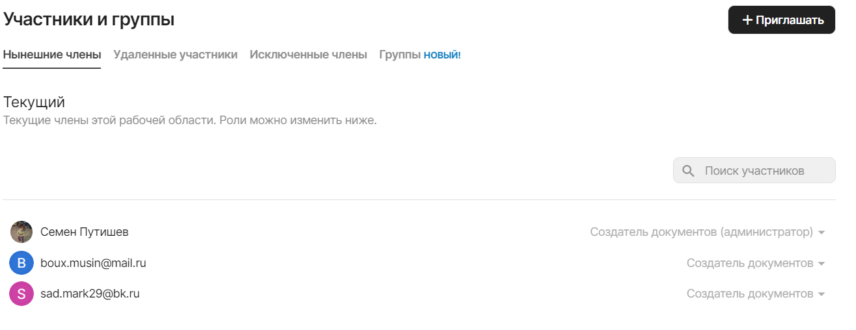

Рисунок 1.2.1 Участники группы

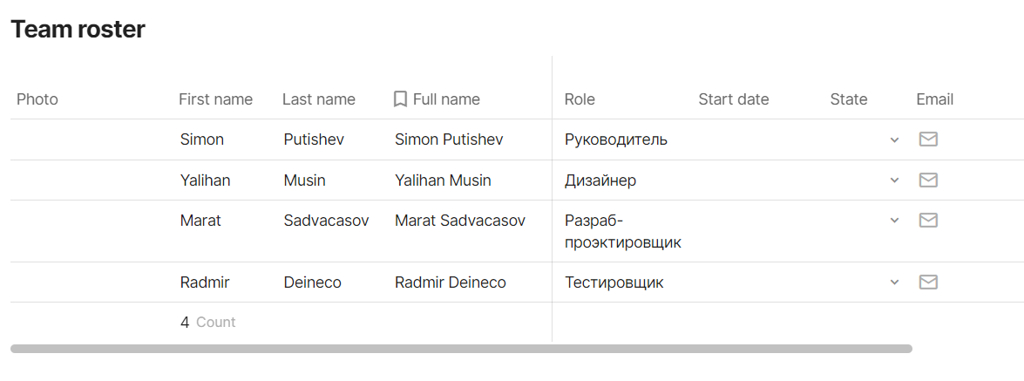

Рисунок 1.2.2 Распределяем роли участников

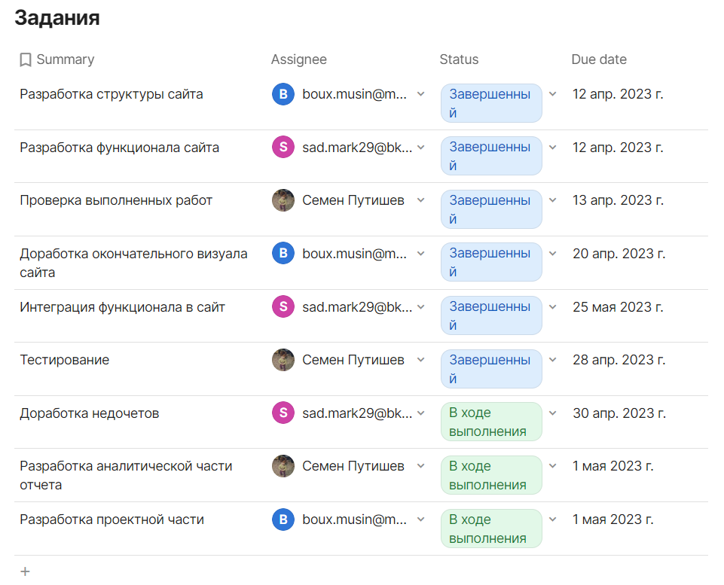

Рисунок 1.2.3 Основные задачи участников

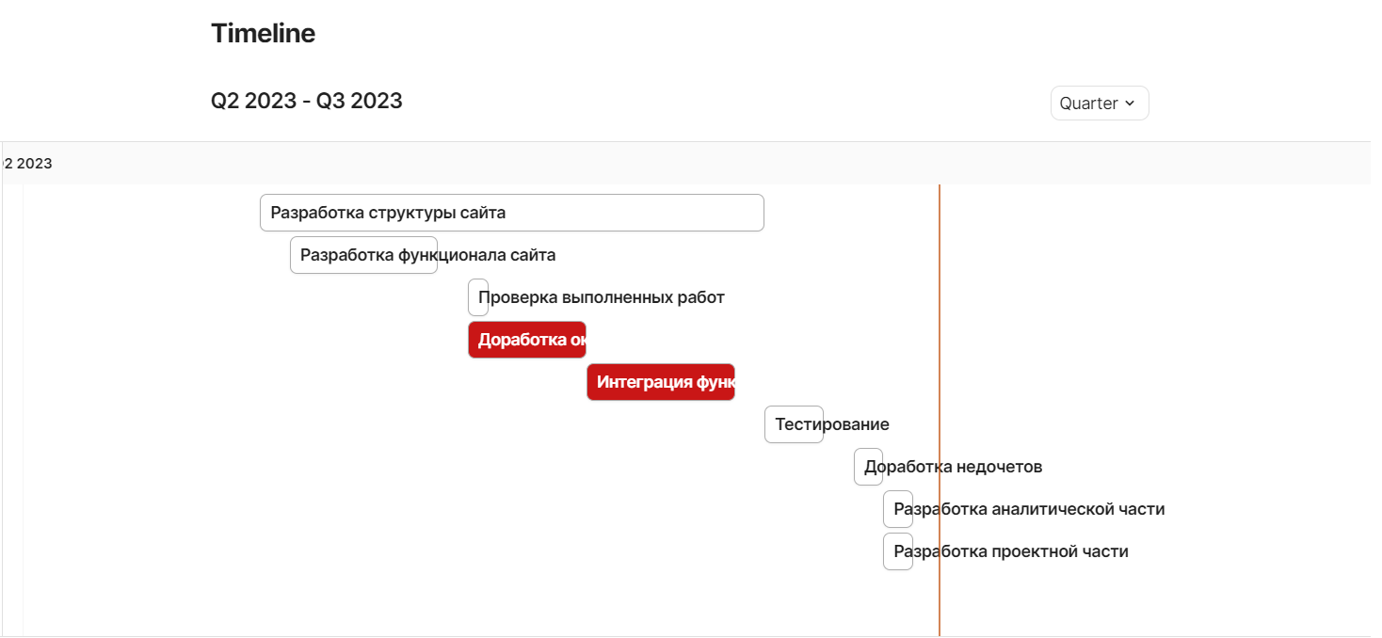

Рисунок 1.2.4 Основные задачи и сроки выполнения участников

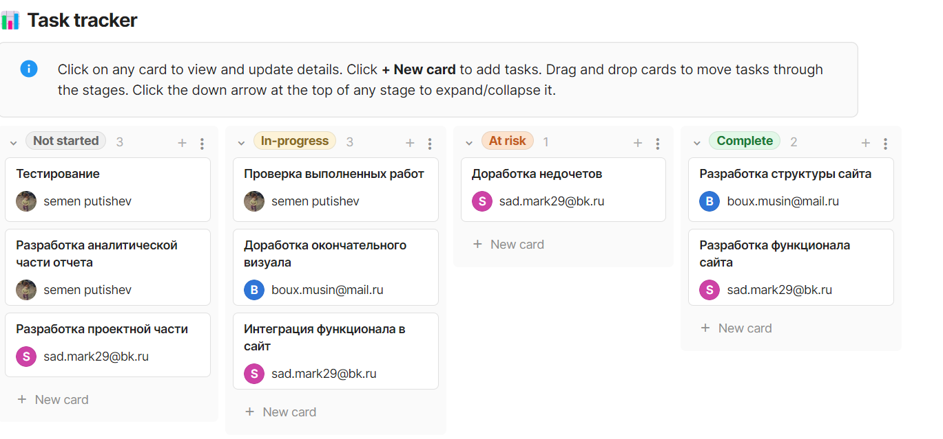

Рисунок 1.2.5 Трекер задач

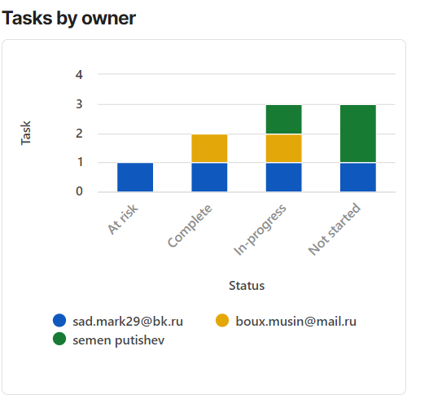

Рисунок 1.2.6 Диаграмма задач

Используя возможности coda.io в ходе выполнения проекта ,группой была проведена полный анализ этапов проекта ,а также была установлена за действенность членов команды в проекте. В ходе выполнения проекта большую пользу оказало контроль графика выполнения задач. Что позволило максимально продуктивно без отклонении от графика выполнять свои обязанности.

* 1. Планирование процесса разработки и распределение работы

Планирование процесса разработки в команде тур агентства разделено на следующие этапы:

Определение требований и функциональности веб-приложения. На этом этапе команда определяет, какие функции и возможности должны быть реализованы в веб-приложении тур агентства.

Проектирование приложения. На этом этапе разработчик-проектировщик описывает архитектуру веб-приложения, которое поможет описать его структуру и функциональность.

Разработка приложения. На этом этапе разработчик использует no-code инструмент, а именно Tilda, для создания функций и интерфейса веб-приложения тур агентства, включая создание страниц, форм, логики и базы данных.

Дизайн приложения. На этом этапе дизайнер создает дизайн веб-приложения, который будет соответствовать потребностям пользователей и бренду тур агентства.

Тестирование приложения. На этом этапе тестировщик тестирует приложение на соответствие требованиям и на ошибки в работе приложения.

1. Проектная часть
   1. Описание архитектуры проекта

Tilda — это сервис, который позволяет создавать сайты и лендинги. Он предлагает простой и интуитивно понятный интерфейс, который позволяет создавать качественные веб-страницы с минимальными усилиями.

Архитектура проекта на Tilda включает в себя следующие элементы:

База данных — Tilda предоставляет возможность создания базы данных для хранения информации, которая будет отображаться на сайте. В этой базе данных можно создавать таблицы, добавлять поля, загружать данные и настраивать связи между таблицами.

Дизайн -— предоставляет широкий выбор шаблонов и элементов дизайна, которые можно использовать для создания уникального внешнего вида сайта. Веб-страницы создаются на основе блоков, которые можно перетаскивать и настраивать под свои нужды.

Навигация — возможность создания навигационного меню для удобной навигации по сайту. Меню можно настраивать на любой странице сайта и добавлять в него нужные пункты меню.

Функциональность — широкий набор готовых функций, которые можно использовать для добавления на сайт различных элементов: формы обратной связи, кнопки, слайдеры, галереи изображений, видео и т.д.

Архитектура проекта на Tilda достаточно проста и интуитивно понятна, что позволяет быстро создавать сайты и лендинги без необходимости особого знания программирования.

* 1. Структура сайта

«Тур агентство» состоит их 6 окон: главное окно, окно тура, окно «О нас», окно «Зарегистрироваться», окно «Отзывы» и окно «Авторизация».

Главное окно справочника предприятий содержит следующие элементы:

* Логотип и заголовок - указывает на название приложения.
* Меню навигации – позволяет перейти на другие страницы приложения: «Главное», «О нас», «Зарегистрироваться», «Авторизоваться».

Логотип, заголовок, меню навигации расположены в шапке и представлены в соответствии с рисунком 2.2.1.



Рисунок 2.2.1 Шапка веб-приложения

Блок приветствия представлен в соответствии с рисунком 2.2.2.

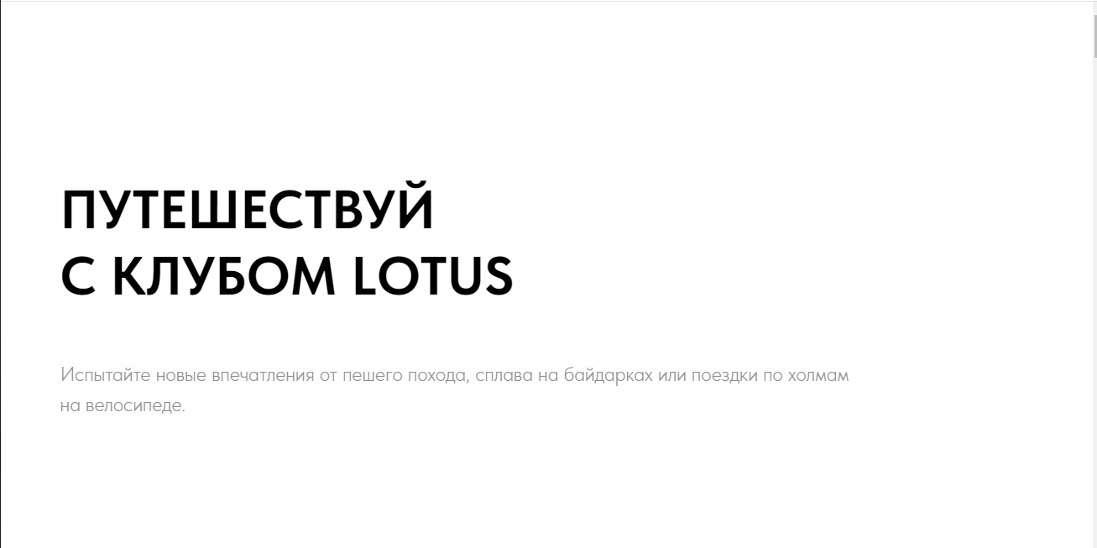

Рисунок 2.2.2 Блок приветствия

Затем следует блоки с турами на сайте. При нажатии на «узнать больше» есть возможность перейти на страницу тура. Блоки с турами представлены в соответствии с рисунком 2.2.3-2.2.6.

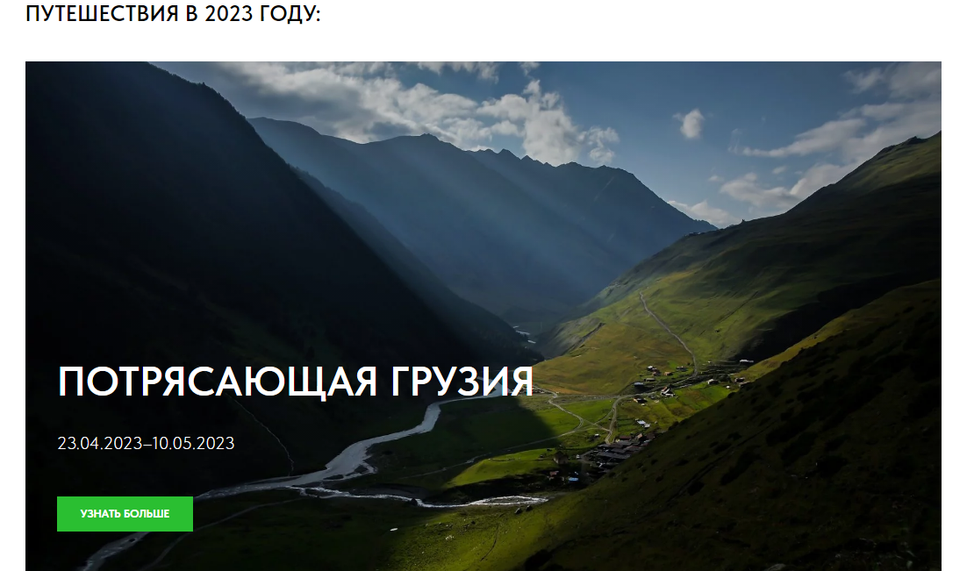

Рисунок 2.2.3 Тур «Потрясающая Грузия»

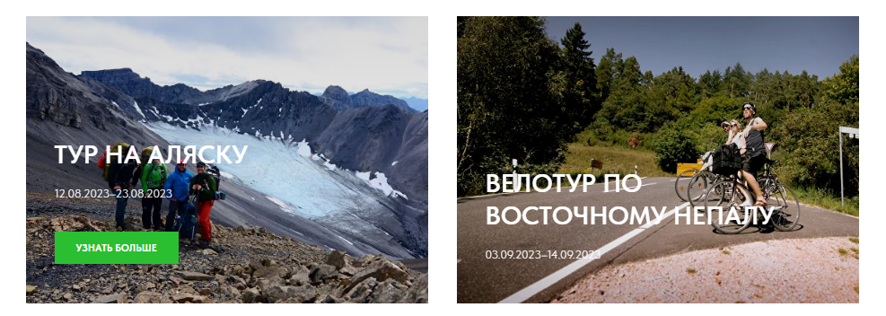

Рисунок 2.2.4 Тур «Аляска» и «Велотур по Восточному Непалу»

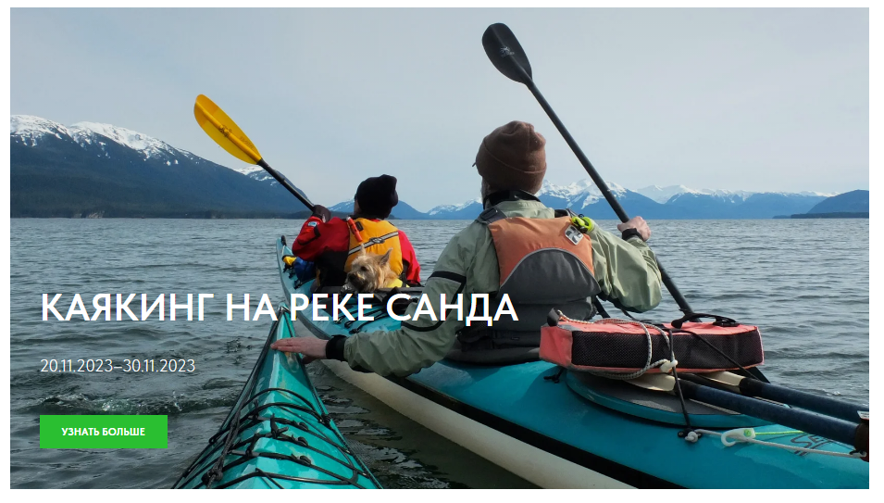

Рисунок 2.2.5 Тур «Каякинг на реке Санда»

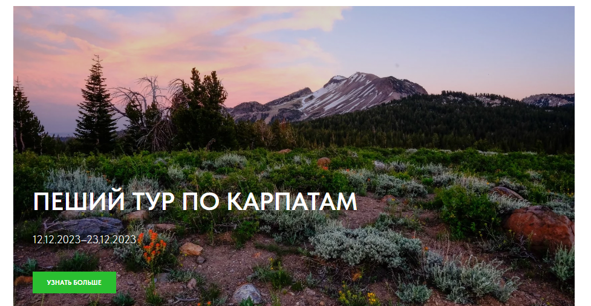

Рисунок 2.2.6 Тур «Пеший тур по Карпатам»

В блоке команда описываются организаторы туров и их контактные

данные. Блок команды представлен в соответствии с рисунком 2.2.7.

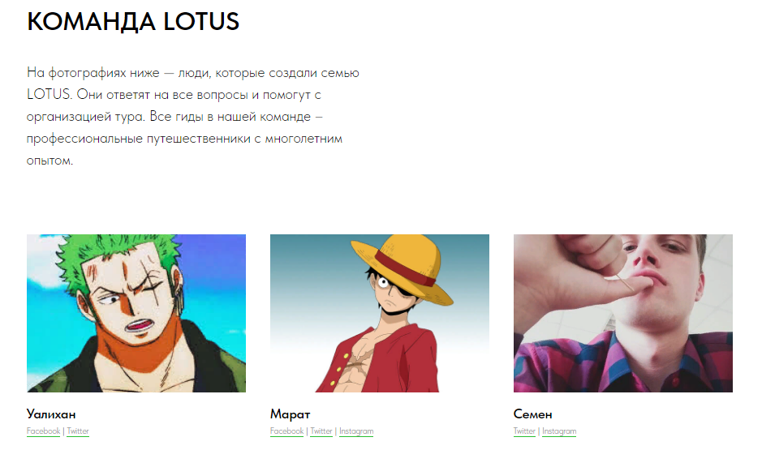

Рисунок 2.2.7 Блок команды

Блок с отзывами показывает отзывы пользователей, при нажатии на кнопку «Оставить отзыв» совершается переход на страницу формы для отправки отзыва. Блок с отзывами представлен в соответствии с рисунком 2.2.8.

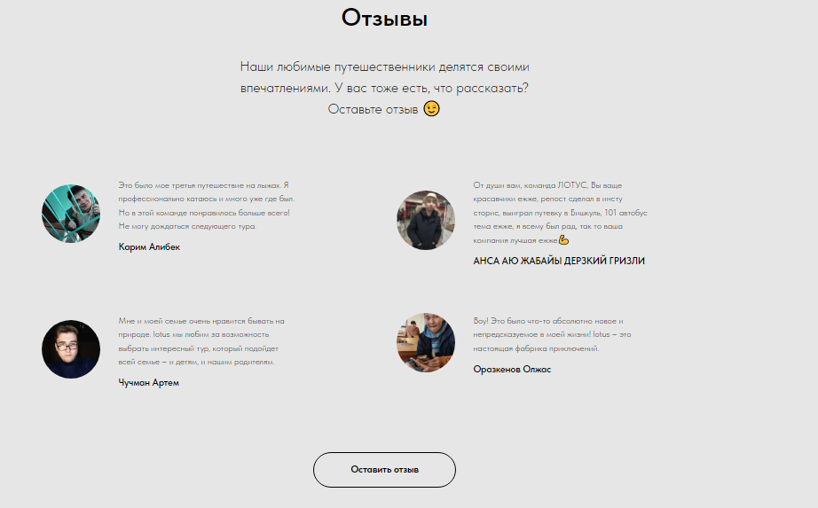

Рисунок 2.2.8 Блок с отзывами

Форма бронирования представлена в соответствии с рисунком 2.2.9.

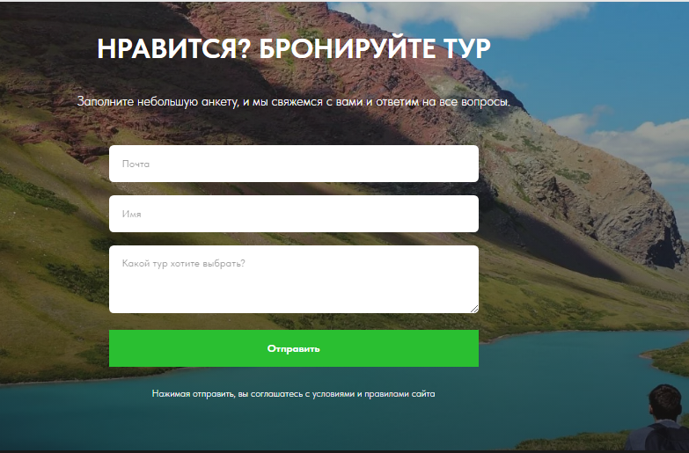

Рисунок 2.2.9 Форма бронирования

Блок с контактом представлен в соответствии с рисунком 2.2.10.

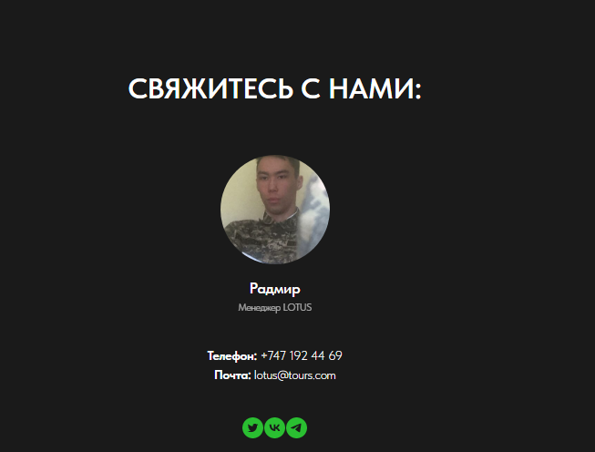

Рисунок 2.2.10 Блок контактов

Страница «О нас» имеет описание турагентства и представлена в соответствии с рисунком 2.2.11.

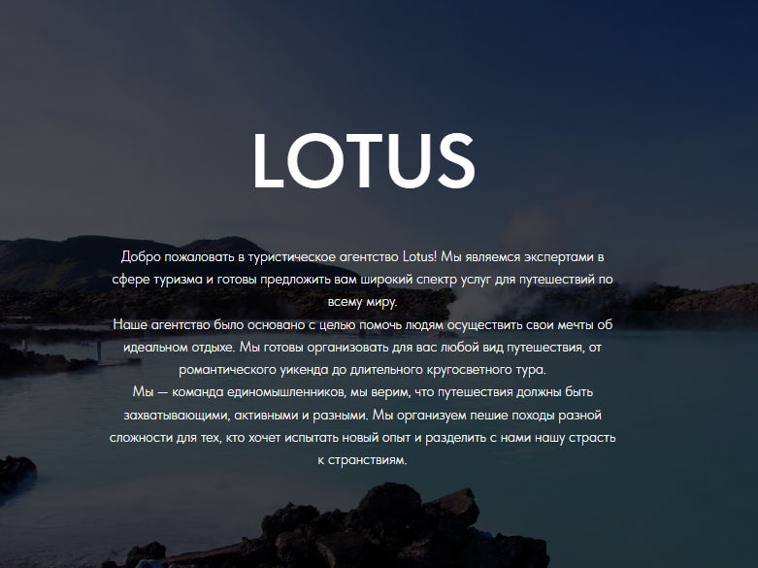

Рисунок 2.2.11 Страница «О нас»

Страница «Регистрация» имеет форму для регистрации и представлена в соответствии с рисунком 2.2.12.

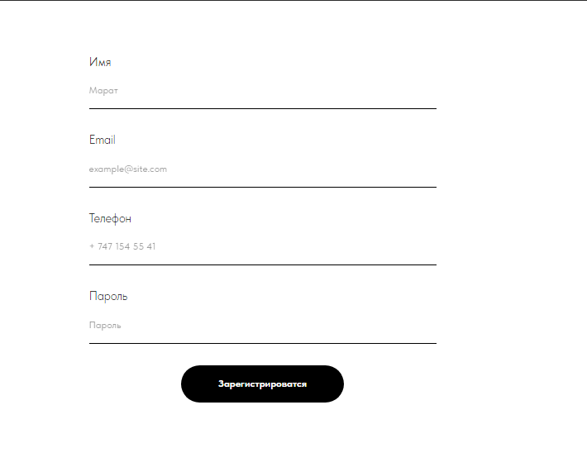

Рисунок 2.2.12 Страница «Регистрация»

Страница «Авторизация» имеет форму для авторизации и представлена в соответствии с рисунком 2.2.13.

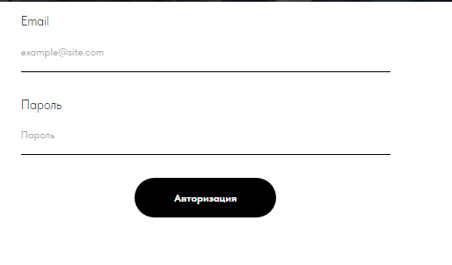

Рисунок 2.2.13 Страница «Авторизация»

Страница тура более подробно описывает выбранный пользователем тур. Страница тура представлена в соответствии с рисунком 2.2.14-2.2.18

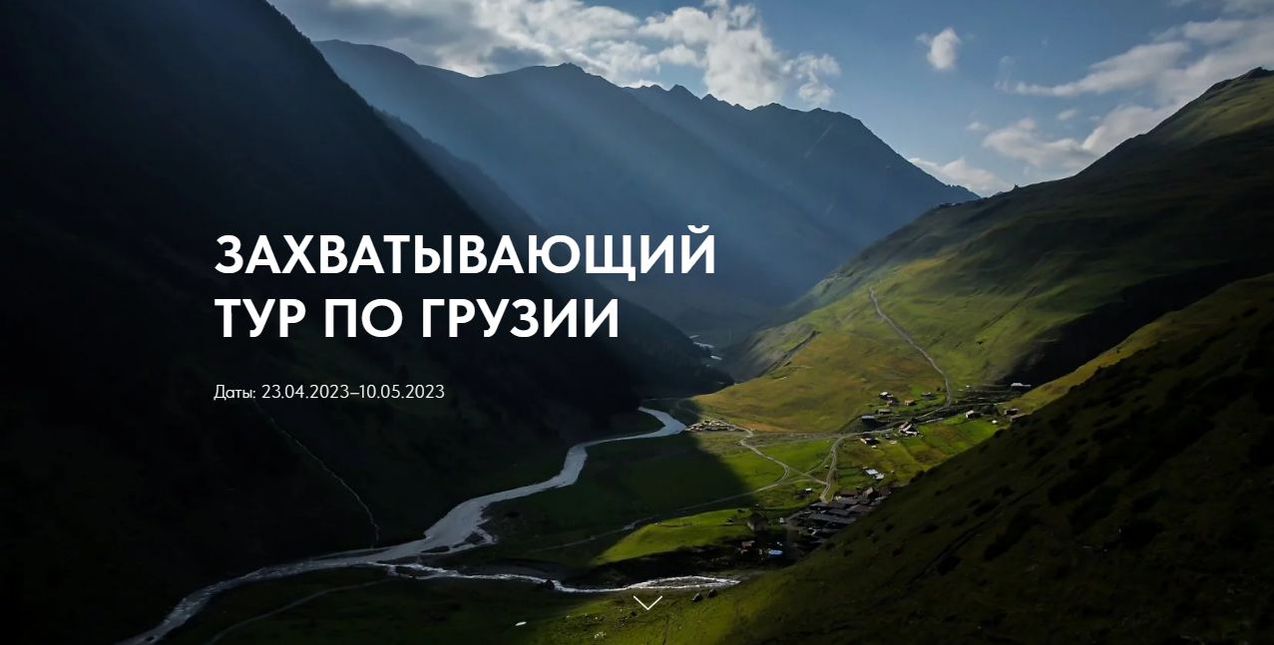

Рисунок 2.2.13 Страница тура

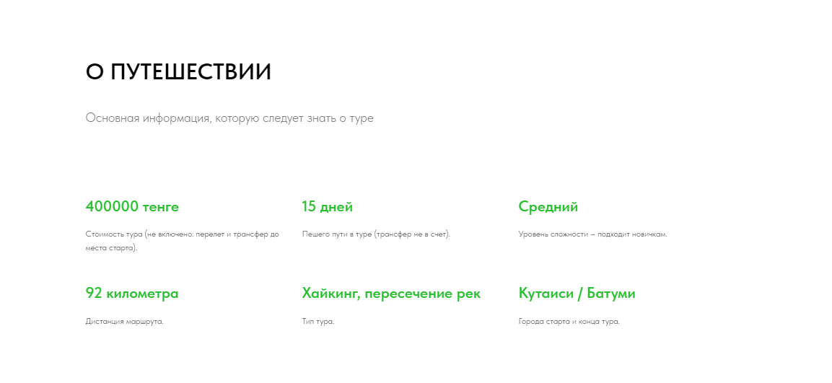

Рисунок 2.2.14 Страница тура

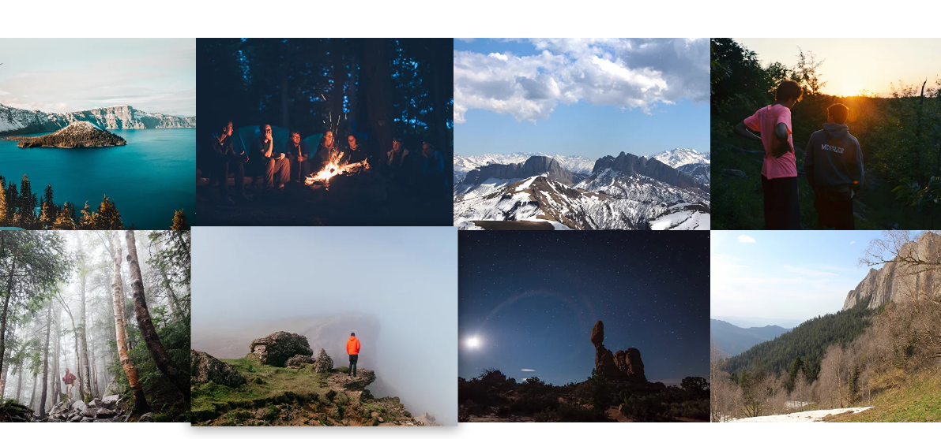

Рисунок 2.2.15 Страница тура

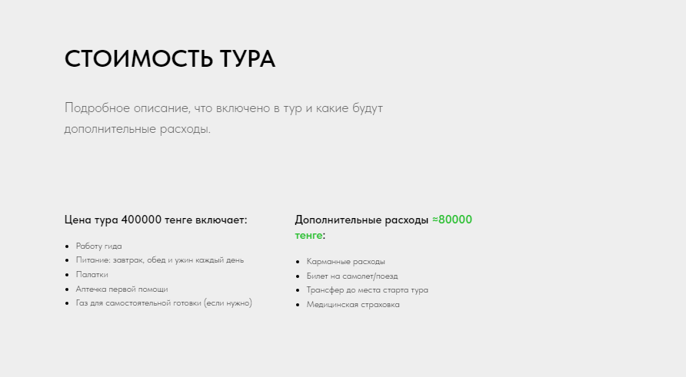

Рисунок 2.2.16 Страница тура

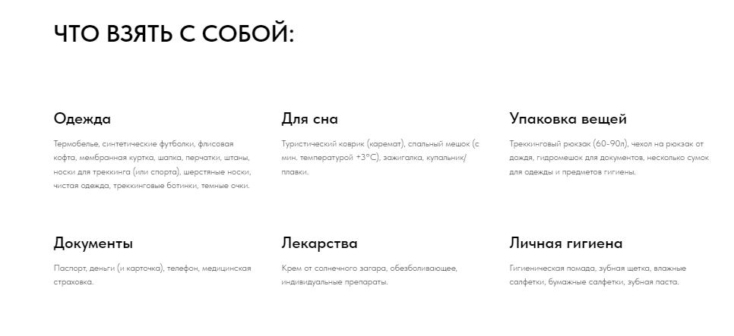

Рисунок 2.2.17 Страница тура

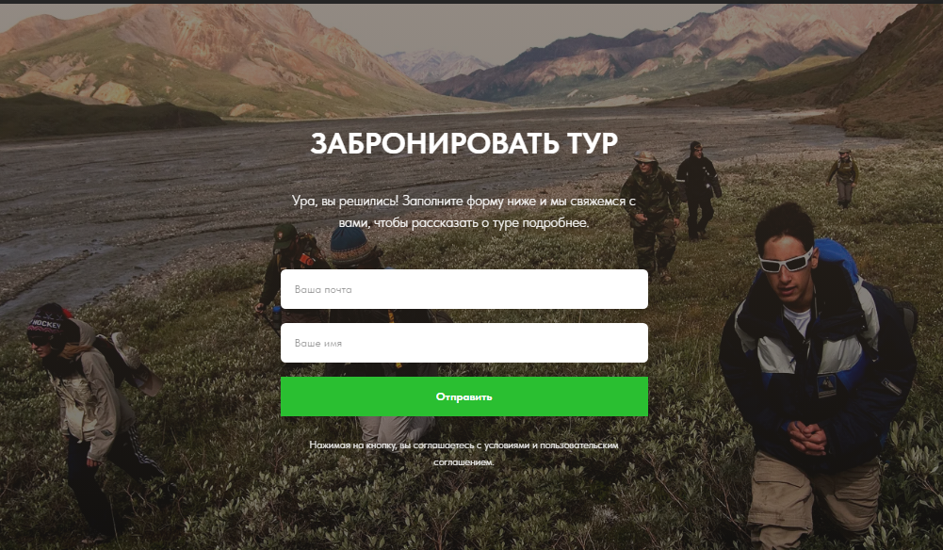

Рисунок 2.2.18 Страница тура

Страница с формой для отзыва представлена в соответствии с рисунком 2.2.19.

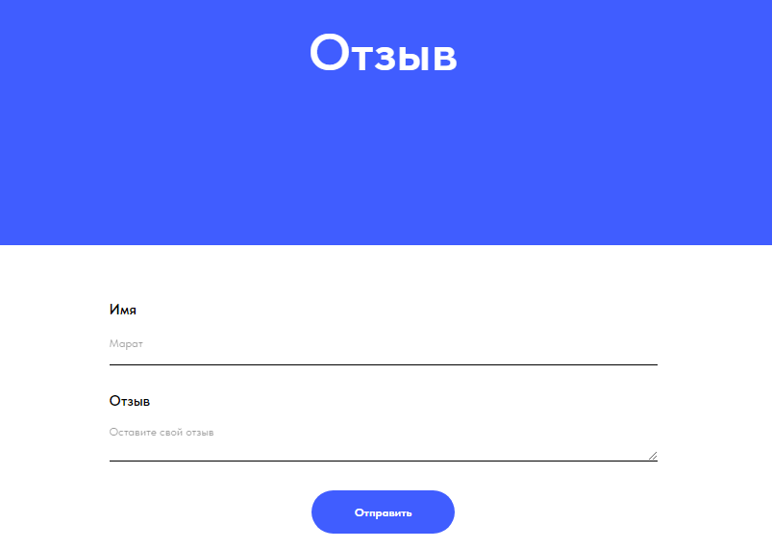

Рисунок 2.2.19 Страница «Отзывы»

## Проектирование баз данных

Вся информация, которая размещается на WEB-сайте, хранится в базе данных, которая состоит из 4 таблиц: «Регистрация», «Заказ», «Билет», «Аренда номера». База данных представлена в соответствие с рисунком 2.3.1.

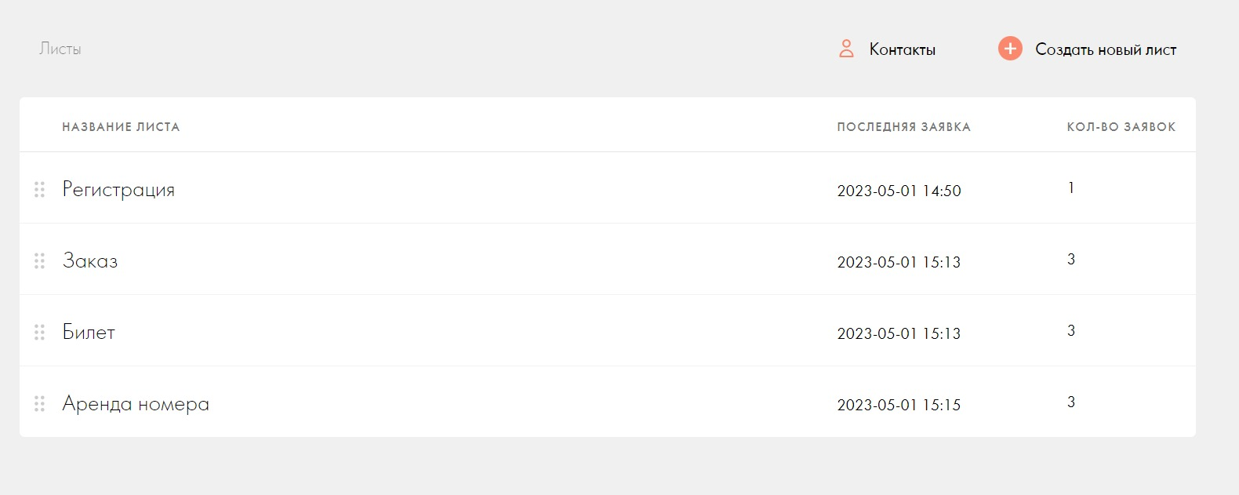

Рисунок 2.3.1 База данных

Таблица «Регистрация» имеет следующие сущности: имя, email, номер телефона и пароль. Таблица «Регистрация» представлена в соответствие с рисунком 2.3.2.

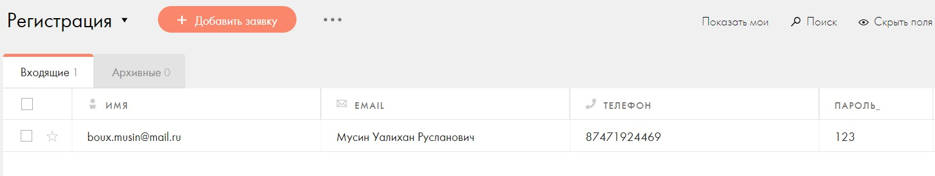

Рисунок 2.3.2 Таблица «Регистрация»

Таблица «Заказ» имеет следующие сущности: имя, email, textarea, treanid. Таблица «Заказ» представлена в соответствие с рисунком 2.3.2.

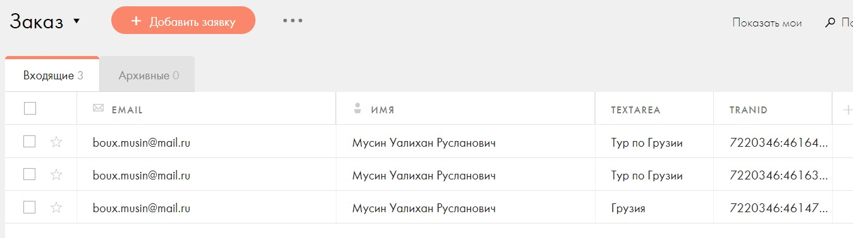

Рисунок 2.3.3 Таблица «Заказ»

Таблица «Билет» имеет следующие сущности: имя, email, textarea, date. Таблица «Билет» представлена в соответствие с рисунком 2.3.4.

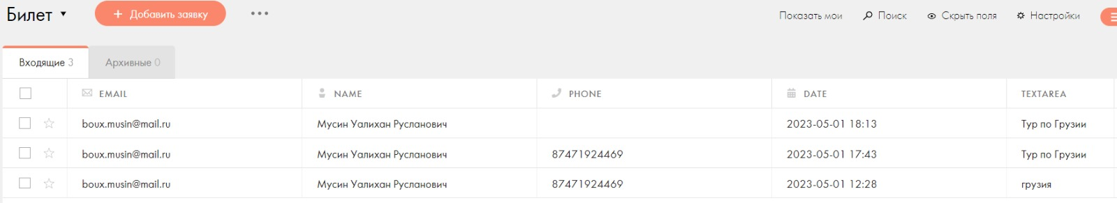

Рисунок 2.3.4 Таблица «Билет»

Таблица «Аренда номера» имеет следующие сущности: имя, email, кол-во человек, кол-во комнат, дата прибытия, дата отправки. Таблица «Аренда номера» представлена в соответствие с рисунком 2.3.5.

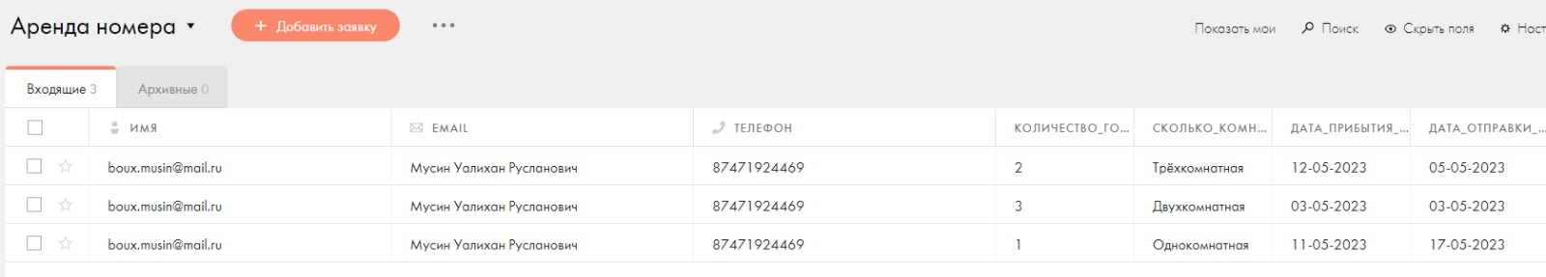

Рисунок 2.3.5 Таблица «Аренда номера»

# ЗАКЛЮЧЕНИЕ

В процессе разработки веб-приложения тур агентства на платформе no-code Tilda, мы столкнулись с рядом преимуществ, которые позволили нам значительно ускорить процесс создания и запуска приложения.

Tilda позволяет создавать красивые и современные дизайны для приложений, благодаря большому количеству готовых шаблонов и инструментов для создания интерфейса. Наша команда смогла быстро создать привлекательный и удобный интерфейс, который будет привлекать клиентов к использованию нашего веб-приложения.

Важным преимуществом Tilda является также быстрота и простота обновления и доработки приложения. Если нам нужно внести какие-то изменения в интерфейс, добавить новую функциональность или исправить ошибку, мы можем это сделать быстро и легко, без необходимости создания новой версии приложения и его перезапуска.

Кроме того, платформа no-code Tilda обеспечивает надежность и безопасность работы с данными, что особенно важно при работе с конфиденциальными данными наших клиентов. Нам не нужно беспокоиться о безопасности приложения и информации клиентов, так как Tilda обеспечивает надежную защиту данных и безопасность работы приложения.

Итоговый результат нашей работы — удобное и современное веб-приложение, которое позволит нашим клиентам быстро и удобно выбрать и заказать туры, получить необходимую информацию о нашем агентстве и услугах, а также связаться с нами для получения поддержки. Мы уверены, что использование платформы no-code Tilda помогло нам создать лучшее приложение для наших клиентов, и значительно ускорило процесс разработки.

# СПИСОК ИСПОЛЬЗОВАННОЙ ЛИТЕРАТУРЫ

1. Ушакова, Е.В. Методические указания по выполнению дипломных проектов/работ для бакалавриата направления информационно-коммуникационные технологии [Текст] / Е.В. Ушакова, Л.В. Долматова. – Петропавловск, 2019. – 99 с.;
2. Рыков И. А. Что такое low-code/no-code платформа и CRM, CRM+, ERP [Электронный ресурс] / И. А. Рыков // Хабр. — 2019. — URL: https://habr.com/ru/post/456710/ (дата обращения: 24.04.2021).
3. Иванов С. Что такое no-code и как он устроен [Электронный ресурс] / C. Иванов // Хекслет. — 2020. — URL: https://ru.hexlet.io/blog/posts/chto-takoe-no-code-i-kak-on-ustroen (дата обращения: 24.04.2021).
4. Лаврова И. No-code как отличная альтернатива для быстрого решения бизнес-задач [Электронный ресурс] / И. Лаврова // vc.ru. - 2020. - URL: https://vc.ru/dev/122820-no-code-kak-otlichnaya-alternativa-dlya-bystrogo-resheniya-biznes-zadach (дата обращения: 24.04.2021).
5. No-code и сферы его применения[Электронный ресурс] – Режим доступа: URL: https://codengineering.net/post/24423 (20.04.2023);
6. Дмитриев, Д. (2021). Быстрый старт на Tilda Publishing. Самоучитель (3-е издание). ООО «Тилда Паблишинг».
7. Габдуллин, Д. (2020). No-code в IT-индустрии: реальность или фантастика? Точка зрения эксперта [Электронный ресурс]. URL: https://vc.ru/hr/135845-no-code-v-it-industrii-realnost-ili-fantastika-tochka-zreniya-eksperta (дата обращения: 24.04.2021).
8. Барт, К. (2021). Создание сайтов без кода. Руководство по работе с Tilda. ООО «Тильда Паблишинг».
9. Korneev, A., & Zhelezko, A. (2021). Comparison of Low-Code Development Platforms. In Proceedings of the 2021 International Conference on Industrial Engineering, Applications and Manufacturing (pp. 327-332).
10. Прибылова, О. (2020). No-code: что это такое и зачем нужно [Электронный ресурс]. URL: https://geekbrains.ru/posts/no-code-chto-eto-takoe-i-zachem-nuzhno (дата обращения: 24.04.2021).
11. Булгакова, А. (2020). Без кода: какие преимущества дают no-code платформы [Электронный ресурс]. URL: https://vc.ru/dev/143361-bez-koda-kakie-preimushchestva-dayut-no-code-platformy (дата обращения: 24.04.2021).
12. Петряшев, И. (2021). No-code, low-code и их применение. IT-Expert Magazine, 04(252).
13. Кашин, А. (2021). Low-code и No-code: почему это популярно сейчас и как воспользоваться. CNews. URL: https://www.cnews.ru/articles/2021-03-12_lowcode_i_nocode_pochemu (дата обращения: 02.05.2023).
14. Зайцев, А. (2020). No-code и low-code в технической документации: краткое введение. Modern TC.(дата обращения: 02.05.2023).